# Об утверждении границ и режима использования территорий объектов культурного наследия местного (муниципального) значения, включенных в единый государственный реестр объектов культурного наследия (памятников истории и культуры) народов Российской Федерации, расположенных на территории города Димитровграда Ульяновской области

В соответствии со статьями 3.1, 9.3, подпунктом 10 пункта 2 статьи 33 Федерального закона от 25.06.2002 № 73-ФЗ «Об объектах культурного наследия (памятниках истории и культуры) народов Российской Федерации», приказом Министерства культуры Российской Федерации от 04.06.2015 № 1745 «Об утверждении требований к составлению проектов границ территорий объектов культурного наследия» п о с т а н о в л я ю:

# 1. Утвердить:

# 1.1. Границы территорий объектов культурного наследия местного (муниципального) значения, включенных в единый государственный реестр объектов культурного наследия (памятников истории и культуры) народов Российской Федерации», расположенных на территории города Димитровграда Ульяновской области:

# 1) «Лавка торговая со складом Маркова», нач. XX в., по адресу: Ульяновская область, г. Димитровград, ул. Гагарина, 13 (литера А) (приложение № 1);

# 2) «Дом Курочкина», нач. XX в., по адресу: Ульяновская область, г. Димитровград, ул. Куйбышева, 196 (приложение № 2);

# 3) «Дом городской», нач. XX в.,по адресу: Ульяновская область, г. Димитровград, ул. Куйбышева, 207 (приложение № 3).

# 1.2. Режим использования территорий объектов культурного наследия местного (муниципального) значения, включенных в единый государственный реестр объектов культурного наследия (памятников истории и культуры) народов Российской Федерации», расположенных на территории города Димитровграда Ульяновской области, указанных в подпункте 1.1 пункта 1 настоящего постановления (приложение № 4).

2. Установить, что настоящее постановление подлежит официальному опубликованию.

3. Контроль за исполнением настоящего постановления возложить на заместителя Главы города по социальным вопросам Трофимова Д.Д.

Глава города С.А.Сандрюков

ПРИЛОЖЕНИЕ № 1

к постановлению

Администрации города

от________ №_______

**Границы территории объекта культурного наследия**

**местного (муниципального) значения, включенного в единый государственный реестр объектов культурного наследия (памятников истории и культуры) народов Российской Федерации, расположенного на территории города Димитровграда Ульяновской области,**

**«Лавка торговая со складом Маркова», нач. XXв.,**

**по адресу: Ульяновская область,**

**г.Димитровград, ул.Гагарина, 13 (литера А)**

**Схема границ территории**

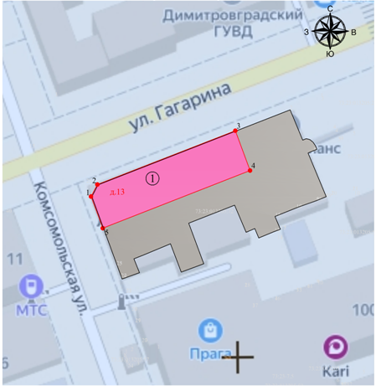

Условные обозначения:

C:\Users\User\Pictures\Новая папка\о.png объект культурного наследия

C:\Users\User\Pictures\Новая папка\гр.pngграница территории объекта культурного наследия

C:\Users\User\Pictures\Новая папка\то.png характерные поворотные точки

**Описание границ территории**

|  |  |
| --- | --- |
| **Участок между точками** | **Описание** |
| 1-2 | От точки 1 движется в северо-восточном направлении по границе земельного участка с кадастровым номером 73:23:013205:72 до точки 2 |
| 2-3 | От точки 2 движется в северо-восточном направлении вдоль границы земельного участка с кадастровым номером 73:23:013205:72 до точки 3 |
| 3-4 | От точки 3 поворачивает на юго-восток и движется по границе охранной зоны ОЗР объекта культурного наследия местного (муниципального) значения «Лавка торговая со складом Маркова», нач. XXв., по адресу: Ульяновская область, г.Димитровград, ул.Гагарина, 13 (литера А), до точки 4 |
| 4-5 | От точки 4 поворачивает на юго-запад и движется по границе охранной зоны ОЗР объекта культурного наследия местного (муниципального) значения «Лавка торговая со складом Маркова», нач. XXв., по адресу: Ульяновская область, г.Димитровград, ул.Гагарина, 13 (литера А), до точки 5 |
| 5-1 | От точки 5 поворачивает на северо-запад и движется по границе земельного участка с кадастровым номером 73:23:013205:72 до точки 1. Контур замыкается. |

**Ведомость координат поворотных (характерных) точек границ территории**

|  |  |  |
| --- | --- | --- |
| **Обозначение характерных точек границы** | **Ведомость характерных поворотных точек границы (МСК 73)** | |
| **X** | **Y** |
| 1 | 495498.16 | 2337588.15 |
| 2 | 495501.29 | 2337589.81 |
| 3 | 495515.32 | 2337625.83 |
| 4 | 495504.94 | 2337629.68 |
| 5 | 495489.90 | 2337591.23 |
| 1 | 495498.16 | 2337588.15 |

_____________

ПРИЛОЖЕНИЕ № 2

к постановлению

Администрации города

от________ №_______

**Границы территории объекта культурного наследия местного (муниципального) значения, включенного в единый государственный реестр объектов культурного наследия (памятников истории и культуры) народов Российской Федерации, расположенного на территории города Димитровграда Ульяновской области, «Дом Курочкина», нач. XX в., по адресу: Ульяновская область, г.Димитровград, ул.Куйбышева, 196**

**Схема границ территории**

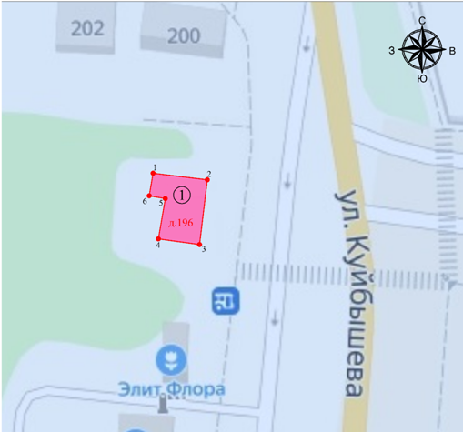

Условные обозначения:

C:\Users\User\Pictures\Новая папка\о.png объект культурного наследия

C:\Users\User\Pictures\Новая папка\гр.pngграница территории объекта культурного наследия

C:\Users\User\Pictures\Новая папка\то.png характерные поворотные точки

**Описание границ территории**

|  |  |
| --- | --- |
| **Участок между точками** | **Описание** |
| 1-2 | От точки 1 движется вдоль северного фасада объекта культурного наследия местного (муниципального) значения «Дом Курочкина», нач. XX в., по адресу: Ульяновская область, г.Димитровград, ул.Куйбышева, 196 до точки 2 |
| 2-3 | От точки 2 поворачивает на юг и движется вдоль восточного фасада объекта культурного наследия местного (муниципального) значения «Дом Курочкина», нач. XX в., по адресу: Ульяновская область, г.Димитровград, ул.Куйбышева, 196 до точки 3 |
| 3-4 | От точки 3 поворачивает на запад и движется вдоль южного фасада объекта культурного наследия местного (муниципального) значения «Дом Курочкина», нач. XX в., по адресу: Ульяновская область, г.Димитровград, ул.Куйбышева, 196 до точки 4 |
| 4-5 | От точки 4 поворачивает на север и движется по границе охранной зоны ОЗР объекта культурного наследия местного (муниципального) значения «Дом Курочкина», нач. XX в., по адресу: Ульяновская область, г.Димитровград, ул.Куйбышева, 196, до точки 5 |
| 5-6 | От точки 5 поворачивает на запад и движется по границе охранной зоны ОЗР объекта культурного наследия местного (муниципального) значения «Дом Курочкина», нач. XX в., по адресу: Ульяновская область, г.Димитровград, ул.Куйбышева, 196, до точки 6 |
| 6-1 | От точки 6 поворачивает на север и движется по границе охранной зоны ОЗР объекта культурного наследия местного (муниципального) значения «Дом Курочкина», нач. XX в., по адресу: Ульяновская область, г.Димитровград, ул.Куйбышева, 196, до точки 1. Контур замыкается. |

**Ведомость координат поворотных (характерных) точек границ территории**

|  |  |  |
| --- | --- | --- |
| **Обозначение характерных точек границы** | **Ведомость характерных поворотных точек границы (МСК 73)** | |
| **X** | **Y** |
| 1 | 495635.78 | 2337357.40 |
| 2 | 495634.45 | 2337368.44 |
| 3 | 495621.25 | 2337366.85 |
| 4 | 495622.40 | 2337358.48 |
| 5 | 495630.62 | 2337359.89 |
| 6 | 495631.18 | 2337356.61 |
| 1 | 495635.78 | 2337357.40 |

_____________

ПРИЛОЖЕНИЕ № 3

к постановлению

Администрации города

от________ №_______

**Границы территории объекта культурного наследия местного (муниципального) значения, включенного в единый государственный реестр объектов культурного наследия (памятников истории и культуры) народов Российской Федерации, расположенного на территории города Димитровграда Ульяновской области, «Дом городской», нач. XX в.,по адресу: Ульяновская область, г.Димитровград, ул.Куйбышева, 207**

**Схема границ территории**

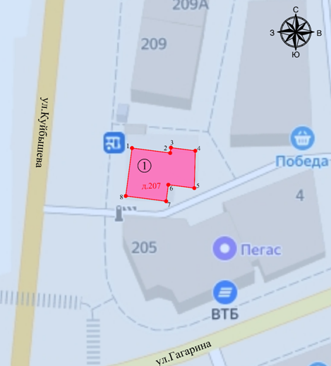

Условные обозначения:

C:\Users\User\Pictures\Новая папка\о.png объект культурного наследия

C:\Users\User\Pictures\Новая папка\гр.pngграница территории объекта культурного наследия

C:\Users\User\Pictures\Новая папка\то.png характерные поворотные точки

**Описание границ территории**

|  |  |
| --- | --- |
| **Участок между точками** | **Описание** |
| 1-2 | От точки 1 вдоль северного фасада объекта культурного наследия местного (муниципального) значения «Дом городской», нач. XX в.,по адресу: Ульяновская область, г.Димитровград, ул.Куйбышева, 207, до точки 2 |
| 2-3 | От точки 2 поворачивает на север и движется вдоль фасада объекта культурного наследия местного (муниципального) значения «Дом городской», нач. XX в.,по адресу: Ульяновская область, г.Димитровград, ул.Куйбышева, 207, до точки 3 |
| 3-4 | От точки 3 поворачивает на восток и движется вдоль фасада объекта культурного наследия местного (муниципального) значения «Дом городской», нач. XX в.,по адресу: Ульяновская область, г.Димитровград, ул.Куйбышева, 207, до точки 4 |
| 4-5 | От точки 4 поворачивает на юг и движется вдоль фасада объекта культурного наследия местного (муниципального) значения «Дом городской», нач. XX в.,по адресу: Ульяновская область, г.Димитровград, ул.Куйбышева, 207, до точки 5 |
| 5-6 | От точки 5 поворачивает на запад и движется вдоль фасада объекта культурного наследия местного (муниципального) значения «Дом городской», нач. XX в.,по адресу: Ульяновская область, г.Димитровград, ул.Куйбышева, 207, до точки 6 |
| 6-7 | От точки 6 поворачивает на юг и движется вдоль фасада объекта культурного наследия местного (муниципального) значения «Дом городской», нач. XX в.,по адресу: Ульяновская область, г.Димитровград, ул.Куйбышева, 207, до точки 7 |
| 7-8 | От точки 7 поворачивает на запад и движется вдоль фасада объекта культурного наследия местного (муниципального) значения «Дом городской», нач. XX в.,по адресу: Ульяновская область, г.Димитровград, ул.Куйбышева, 207, до точки 8 |
| 8-1 | От точки 8 поворачивает на север и движется вдоль фасада объекта культурного наследия местного (муниципального) значения «Дом городской», нач. XX в.,по адресу: Ульяновская область, г.Димитровград, ул.Куйбышева, 207, до точки 1. Контур замыкается. |

**Ведомость координат поворотных (характерных) точек границ территории**

|  |  |  |
| --- | --- | --- |
| **Обозначение характерных точек границы** | **Ведомость координат характерных точек границы территории Объекта (МСК 73)** | |
| **X** | **Y** |
| 1 | 495506.00 | 2337415.74 |
| 2 | 495504.69 | 2337425.76 |
| 3 | 495506.10 | 2337425.94 |
| 4 | 495505.27 | 2337432.34 |
| 5 | 495495.47 | 2337432.08 |
| 6 | 495496.36 | 2337425.27 |
| 7 | 495492.02 | 2337424.71 |
| 8 | 495493.41 | 2337414.10 |
| 1 | 495506.00 | 2337415.74 |

_____________

ПРИЛОЖЕНИЕ № 4

к постановлению

Администрации города

от________ №_______

**Режим использования территорий объектов культурного наследия местного (муниципального) значения, включенных в единый государственный реестр объектов культурного наследия (памятников истории и культуры) народов Российской Федерации», расположенных на территории города Димитровграда Ульяновской области**

1. В границах территории объекта культурного наследия местного (муниципального) значения, включенного в единый государственный реестр объектов культурного наследия (памятников истории и культуры) народов Российской Федерации, расположенного на территории города Димитровграда Ульяновской области (далее - объект культурного наследия), разрешается:

1) ведение хозяйственной деятельности, не противоречащей требованиям обеспечения сохранности объекта культурного наследия и позволяющей обеспечить функционирование объекта культурного наследия в современных условиях;

2) сохранение объекта культурного наследия или его отдельных элементов;

3) сохранение историко-градостроительной или природной среды объекта культурного наследия.

2. В границах территории объекта культурного наследия запрещается:

1) строительство объектов капитального строительства;

2) увеличение объемно-пространственных характеристик, существующих на территории памятника, объектов капитального строительства;

3) проведение земляных, строительных, мелиоративных и иных работ, за исключением работ по сохранению объекта культурного наследия или его отдельных элементов, сохранению историко-градостроительной или природной среды объекта культурного наследия.

_______________

**Пояснительная записка к проекту постановления Администрации города Димитровграда «Об утверждении границ и режима использования территорий объектов культурного наследия местного (муниципального) значения, включенных в единый государственный реестр объектов культурного наследия (памятников истории и культуры) народов Российской Федерации»**

Настоящий проект постановления разработан в целях исполнения полномочий органов местного самоуправления в соответствии со ст. 9.3. Федерального закона от 25.06.2002 № 73-ФЗ «Об объектах культурного наследия (памятниках истории и культуры) народов Российской Федерации» по государственной охране объектов культурного наследия местного (муниципального) значения, обеспечения сохранности объектов культурного наследия местного (муниципального) значения в соответствии с Федеральным законом № 73-ФЗ.

Государственная охрана объектов культурного наследия включает в себя установление предмета охраны объекта культурного наследия, включенного в реестр, и границ территории такого объекта (гл. VI ст. 33 Федерального закона № 73-ФЗ).

Работы по определению границ территорий объектов культурного наследия проводятся в соответствии с Приказом Министерства культуры РФ от 4 июня 2015 г. N 1745 "Об утверждении требований к составлению проектов границ территорий объектов культурного наследия", в целях установления и обоснования границ территорий объектов культурного наследия как объектов градостроительной деятельности особого регулирования и внесения в Росреестр сведений об ограничениях (обременениях) прав на объекты культурного наследия, обязательств по содержанию, сохранению объектов культурного наследия.

Режим использования территорий объектов установлен в соответствии с требованиями к осуществлению деятельности в границах территории объекта культурного наследия, определенными статьей 5.1 Федерального закона N 73-ФЗ.

Начальник Управления

по делам культуры и искусства И.Н.Ширяева

Иванова О.В.

2 43 17

**ФИНАНСОВО-ЭКОНОМИЧЕСКОЕ ОБОСНОВАНИЕ**

# к проекту постановления Администрации

# города Димитровграда Ульяновской области

# «Об утверждении границ и режима использования территорий объектов культурного наследия местного (муниципального) значения, включенных в единый государственный реестр объектов культурного наследия (памятников истории и культуры) народов Российской Федерации»

# В целях исполнения Федерального закона от 25.06.2002 № 73-ФЗ «Об объектах культурного наследия (памятниках истории и культуры) народов Российской Федерации» разработан проект постановления Администрации города Димитровграда Ульяновской области «Об утверждении границ и режима использования территории объектов культурного наследия местного (муниципального) значения, включенных в единый государственный реестр объектов культурного наследия (памятников истории и культуры) народов Российской Федерации».

Для утверждения настоящего постановления дополнительных финансовых средств из муниципального бюджета не требуется.

Начальник Управления

по делам культуры и искусства И.Н.Ширяева

Иванова Ольга Викторовна

2-43-17